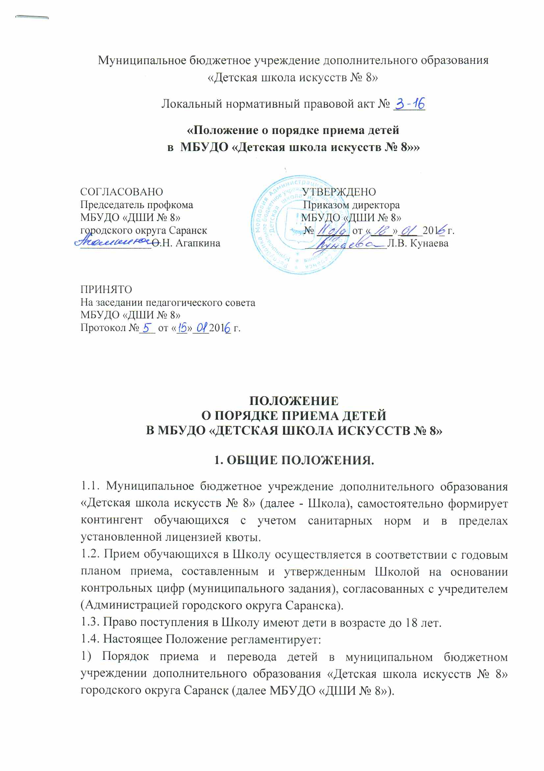
2) Порядок отчисления (в том числе исключения) детей из МБУДО «ДШИ № 8».
2. ОРГАНИЗАЦИЯ ПРИЕМА ОБУЧАЮЩИХСЯ.
2.1. При приеме в МБУДО «ДШИ № 8» не допускается ограничения по полу, расе, национальности, языку, происхождению, месту жительства, отношению к религии, принадлежности к общественным организациям, социальному положению. Гражданам, имеющим право на получение дополнительного образования, может быть отказано в приеме только по причине отсутствия свободных мест в учреждении и (или) возрастного ценза.
2.2. МБУДО «ДШИ № 8» обеспечивает прием детей школьного возраста с 6 лет 6 месяцев, желающих получить дополнительное образование.
2.3. Возраст и численный состав объединения, продолжительность занятий в нем определяется СанПиНом 2.4.2.1251-03, Уставом МБУДО «ДШИ № 8», образовательной программой и другими нормативными документами.
2.4. Количество обучающихся не должно превышать предельных нормативов, установленных СанПиНом 2.4.2.1251-03 и лицензией на право ведения образовательной деятельности.
2.5. При приеме МБУДО «ДШИ № 8» обязана ознакомить поступающих и (или) родителей (законных представителей) с Уставом, лицензией на право ведения образовательной деятельности, настоящим Положением о приеме в учреждение, другими локальными актами регламентирующими образовательную деятельность школы, а также с договором о сотрудничестве между Учреждением и родителями (законными представителями) ребенка.
2.6. Прием в МБУДО «ДШИ № 8» осуществляется на основании отбора детей, проводимого с целью выявления их творческих способностей и (или) физических данных, необходимых для освоения соответствующих образовательных программ в области искусства. Учреждение фиксирует результаты сдачи детьми приемных испытаний в протоколах.
2.7. Порядок приема.
2.7.1. До начала приема документов в МБУДО «ДШИ № 8» создается приемная комиссия, которая определяет и объявляет:
- перечень и сроки освоения образовательных программ, на которые объявляется прием документов в соответствии с лицензией;
- планируемое количество мест по классам и образовательным программам, на которые производится прием учащихся.
Порядок деятельности и персональный состав приемной комиссии, разрабатывается ОУ самостоятельно.
Персональный состав приемной комиссии утверждается приказом директора ОУ.
До начала приема документов учреждение на своем школьном сайте размещает следующую информацию и документы, с целью ознакомления с ними родителей (законных представителей) поступающих:
- копию Устава;
- копию лицензии на осуществление образовательной деятельности;
- локальные нормативные акты, регламентирующие организацию образовательного процесса по образовательным программам в области искусств;
- условия работы приемной комиссии;
- сроки приема документов для обучения по образовательным программам в области искусств в соответствующем году;
- сроки проведения отбора детей.
2.7.2. Прием обучающихся в МБУДО «ДШИ № 8» производится на основании заявления родителей (законных представителей).
К заявлению о зачислении на обучение должны быть приложены следующие документы:
- копия свидетельства о рождении;
- копия документов, удостоверяющих личность подающего заявления родителя (законного представителя) ребенка;
- фото (1 - любое);
- академическая справка о четвертных и текущих оценках (для поступающих в ОУ в порядке перевода из других МБУДО);
- индивидуальный план учащегося (для поступающих в течение учебного года обучающихся в порядке перевода из других МБУДО).
Другие документы могут быть представлены, если поступающий претендует на льготы, установленные законодательством Российской Федерации.
2.7.3. Родителям (законным представителям) предоставляется информация:
- общие сведения о МБУДО «ДШИ № 8»;
- Устав;
- лицензия на право ведения образовательной деятельности, и другие документы регламентирующие организацию образовательного процесса;
- контактные телефоны для получения информации.
2.7.4. Взаимоотношения между Учреждением и родителями (законными представителями) регулируются договором на предоставление Услуги, включающим в себя взаимные права, обязанности и ответственность сторон, возникающих в процессе обучения.
2.7.5. Приемная комиссия проводит приемные испытания поступающих, по результатам которых определяется степень способностей поступающего к обучению тому или иному виду искусства.
2.7.6. Приемные испытания проводятся в последней декаде мая – июне. По решению директора Школы, могут проводиться внеочередные приемные испытания на места, освободившиеся в связи с отчислением или неявкой зачисленного учащегося на регистрацию 01 сентября.
2.7.7. Поступающие проходят приемные испытания по проверочным тестам, заданиям.
2.8. Критерии оценки по музыкальному отделению:
- оценка уровня восприятия ритмического рисунка;
- оценка уровня чистоты интонирования;
- оценка уровня музыкальной памяти, внутреннего слуха на примере повторения несложного мелодического рисунка, попевки (4-5 звуков), исполнения песни;
- оценка эмоциональности, выразительности;
- физические данные поступающего.
2.9. Критерии оценки по художественному отделению:
- определение колористических способностей цветопередачи по заданным испытаниям;
- просмотр домашних работ.
2.10. Комиссия, проводящая предварительное прослушивание, просмотр, может рекомендовать поступающему ребенку (с согласия родителей или лиц, их заменяющих), исходя из его способностей физических и физиологических данных, обучение по другой специальности, не указанной в заявлении.
2.11. Результаты приемных испытаний оцениваются по пятибалльной системе оценок.
2.12. Решение приемной комиссии оформляется протоколом.
2.13. Зачисление поступающих в Школу производится приказом директора Школы, на основании протокола приемной комиссии.
2.14. Результаты приемных испытаний размещаются в общедоступном месте в Школе, на информационных стендах в 10-дневный срок с момента издания приказа о зачислении.
2.15. Прием во второй и последующий классы осуществляется при наличии свободных мест, а также при условии предъявления академической справки соответствующего образовательного учреждения и после проверки уровня подготовки поступающего. При несоответствии фактического уровня подготовки уровню, указанному в академической справке, поступающему может быть предложено обучение на класс ниже.
Также возможно зачисление во второй и последующий классы без академической справки, но с обязательной проверкой уровня способностей к обучению в Школе.
2.16. Обучающиеся в Школе имеют право на обучение на нескольких отделениях.
3. ПОРЯДОК ОТЧИСЛЕНИЯ.
3.1. Отчисление обучающихся из Школы производится:
- по инициативе родителей (законных представителей, по заявлению);
- в связи с состоянием здоровья, препятствующим продолжению учебы;
- в порядке перевода в другое учебное заведение;
- по инициативе Школы;
- по окончании Школы.
3.2. Отчисление обучающегося из Школы производится приказом директора Школы.
3.3. Отчисление обучающегося из Школы по инициативе родителей (законных представителей) производится на основании заявления родителей (законных представителей) с указанием причины отчисления.
3.4. Отчисление из Школы по инициативе Школы производится на основании решения Педагогического совета Школы:
- обучающихся, не посещающих школу без уважительной причины;
- обучающихся, не аттестованных по двум и более предметам учебного плана текущего года;
- обучающихся, не явившихся на регистрацию 01 сентября и не посетивших ни одного учебного занятия в течение 2-х недель с начала учебного года;
- по решению Педагогического совета образовательного учреждения за совершенные неоднократно грубые нарушения Устава учреждения допускается исключение из образовательного учреждения.
Грубым нарушением Устава учреждения признается нарушение, которое повлекло или реально могло повлечь за собой тяжкие последствия в виде:
- причинение ущерба жизни, здоровья обучающихся, сотрудников, посетителей учреждения;
- причинение ущерба имуществу учреждения, имуществу обучающихся, сотрудников, посетителей учреждения;
- дезорганизация работы образовательного учреждения.
Решение, об исключении обучающегося, принимается учетом мнения его родителей (законных представителей).
3.5. Учащийся, полностью освоивший образовательную программу, считается выпускником и отчисляется из учреждения приказом директора образовательного учреждения.
3.6. Детям, отчисленным из школы, на основании заявлений родителей (законных представителей) выдается справка, отражающая индивидуальный план обучающегося, объем и содержание полученного образования (по требованию).
4. ПОРЯДОК ПЕРЕВОДА.
4.1. Перевод обучающихся, из одного класса в следующий, осуществляется на основе выполнения ими программных требований по приказу директора, на основании решения Педагогического совета МБУДО «ДШИ № 8».
4.2. Возможен перевод обучающихся на ступень выше, в связи с выполнением учебного плана, по решению Педагогического совета.
4.3. Обучающиеся имеют право на перевод в другое образовательное учреждение, реализующее образовательную программу соответствующего уровня и направленности, при согласии этого образовательного учреждения. Перевод обучающихся в иное образовательное учреждение дополнительного образования детей производится по письменному заявлению их родителей (законных представителей).
4.4. Перевод обучающихся сопровождается изданием приказа директора учреждения об отчислении из данного образовательного учреждения по причине перевода.
4.5. Обучающиеся, не аттестованные по одному предмету учебного плана текущего года, могут быть переведены в следующий класс при условии обязательной пересдачи задолженности по предмету.
В случае повторной не аттестации, обучающийся, с письменного согласия родителей (законных представителей), вправе обучаться в том же классе повторно. В случае, если родители (законные представители) возражают против повторного обучения в том же классе, обучающийся отчисляется в порядке, установленном в пункте 3.4.

ПОРЯДОК РАБОТЫ ПРИЕМНОЙ КОМИССИИ.
1. СОЗДАНИЕ И ПЕРСОНАЛЬНЫЙ СОСТАВ ПРЕМНОЙ КОМИССИИ.
1.1. Приемная комиссия МБУДО «ДШИ № 8» создается приказом директора Школы за две недели до начала приема документов поступающих.
1.2. Председателем приемной комиссии является директор МБУДО «ДШИ № 8».
1.3. Членами комиссии назначаются:
- заведующие отделениями школы;
- ведущие преподаватели по специализациям;
- преподаватель теоретических дисциплин.
1.4. Приемная комиссия при приеме обеспечивает необходимые условия для профессионального самоопределения детей при их поступлении в школу.
2. РАБОТА КОМИССИИ ДО ПРИЕМА ДОКУМЕНТОВ ПОСТУПАЮЩИХ.
2.1. До начала приема документов поступающих комиссия определяет и объявляет:
- перечень и сроки освоения образовательных программ, на которые объявляется прием документов, в соответствии с лицензией;
- планируемое количество мест по классам и образовательным программам, на которые проводится прием учащихся.
3. РАБОТА КОМИССИИ ВО ВРЕМЯ ПРИЕМА ДОКУМЕНТОВ ПОСТУПАЮЩИХ.
3.1. Прием документов поступающих школа осуществляет с 15 мая по 15 июня.
3.2. Во время приема и регистрации документов поступающих, совместно с секретариатом учебной части Школы, комиссия выполняет следующие функции:
- знакомит родителей (законных представителей) поступающих с Уставом школы, лицензией на право ведения образовательной деятельности, а также другими документами, регламентирующими порядок проведения образовательного процесса и порядок работы приемной комиссии;
- формирует списки поступающих, порядок и сроки проведения собеседований и предварительных прослушиваний по всем образовательным программам, на которые объявляется прием;
- устанавливает очередность присутствия поступающих на предварительных прослушиваниях.
4. РАБОТА КОМИССИИ ВО ВРЕМЯ ПРИЕМНЫХ ИСПЫТАНИЙ.
4.1. Предварительные прослушивания комиссия проводит с 15 июня по 30 июня ежегодно.
4.2. При проведении собеседований комиссия руководствуется:
- удовлетворением образовательных потребностей граждан в области художественно- эстетической направленности.
4.3. При проведении предварительных прослушиваний комиссия руководствуется выявлением музыкально и художественно одаренных детей и выборе наиболее благоприятных условий для их совершенствования в школе.
4.4. Комиссия проводит свои заседания по составленному, совместно с учебной частью, графиком.
Внесение изменений в график, без согласования с администрацией Школы не разрешается.
4.5. Все заседания комиссии фиксируются «Протоколом заседания приемной комиссии».
4.6. Итоговый протокол подается в администрацию Школы для издания приказа о зачислении.
Комиссия, проводящая предварительные прослушивания, может рекомендовать поступающему ребенку (с согласия родителей или лиц, их заменяющих), исходя из его способностей, физических и физиологических данных, обучение по другой специализации, не указанной в заявлении.

